НАГРУДНЫЙ ВИДЕОРЕГИСТРАТОР
РУКОВОДСТВО ПОЛЬЗОВАТЕЛЯ
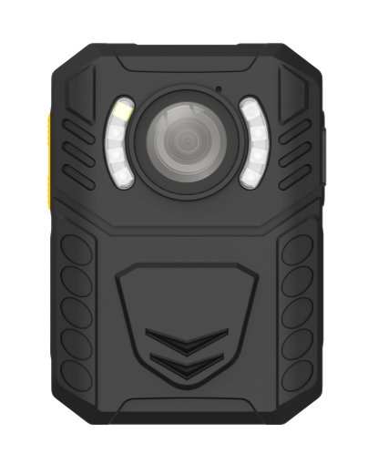

СОДЕРЖАНИЕ

Страница 1 - Схема видеорегистратора
Страница 2/3/4 - Объяснение схемы видеорегистратора
Страница 5 - Функции экрана
Страница 6/7/8/9/10 - Функции меню
Страница 10/11/12 - Важная информация
Страница 13 - Комплектация товара

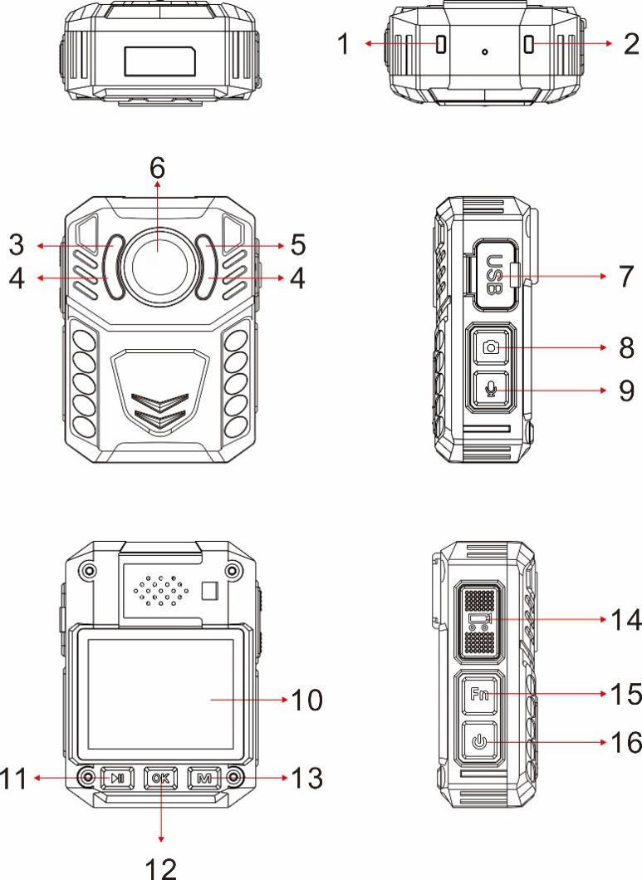

ОБЪЯСНЕНИЕ СХЕМЫ ВИДЕОРЕГИСТРАТОРА

1 -Правый светодиодный индикатор-
A. немигающий ЗЕЛЕНЫЙ цвет в нерабочем состоянии.
B. мигает КРАСНЫМ цветом при записи видео.
C. временный немигающий КРАСНЫЙ цвет, когда снимок сделан в режиме ожидания.
D. мигающий ЖЕЛТЫЙ свет при записи аудио.
E. немигающий ЗЕЛЕНЫЙ цвет, когда USB-провод подключен к компьютеру.

2 -Левый светодиодный индикатор-
A. немигающий БЕЛЫЙ цвет, когда устройство полностью заряжено.
B. немигающий СИНИЙ цвет при зарядке и при подключении USB-кабеля к компьютеру.

3 -Датчик-
Обнаруживает низкий и высокий уровень освещенности, это то, что запускает автоматическое ночное видение.

4 -Инфракрасные лампы ночного видения-
Дает более светлое видение, которое помогает в слабо освещенных областях или в ночное время.

5 -Белый светодиодный свет-
Помогает в условиях низкой освещенности.

6 -Объектив-
Снимает фото и видео. Объектив также является тем, что запускает детектор движения.

7 -USB-порт –
Подключите USB-кабель к компьютеру, оттуда вы сможете переносить записанные видео, аудиофайлы и фотографии на компьютер. Отверстие сброса находится рядом с USB-портом. Это используется для сброса устройства.

8 -Кнопка изображения-
A. В режиме ожидания нажмите, чтобы сделать снимок.
B. Во время записи видео нажмите, чтобы сделать снимок.

9 -Кнопка записи звука-
A. В режиме ожидания нажмите кнопку, чтобы начать аудиозапись.
B. При записи видео нажмите кнопку, чтобы отключить или включить микрофон.
C. В режиме ожидания удерживайте в течение 2 секунд, чтобы переключиться между разрешениями видео 720p и 1080p.

10 -2-дюймовый ЖКД-экран-

11 -Левая кнопка-
A. В режиме ожидания нажмите кнопку для воспроизведения последнего записанного видео, аудио или изображения.
B. В режиме воспроизведения нажмите, чтобы перемотать видео назад.
C. В режиме меню нажмите кнопку для прокрутки вверх.
D. В режиме воспроизведения удерживайте нажатой кнопку, чтобы уменьшить масштаб изображения.

12 -Центральная кнопка -
A. В режиме ожидания нажмите кнопку, чтобы перейти в режим воспроизведения.
B. При видео- или аудиозаписи нажмите один раз, чтобы
активировать кнопку "Важный файл". Это добавит значок ЗВЕЗДЫ на видео или аудиофайл в режиме воспроизведения. Это также добавит букву S в конце имени файла на вашем компьютере. Это помогает легко идентифицировать наиболее важные видео-и аудиофайлы.
C. В режиме воспроизведения нажмите, чтобы воспроизвести и приостановить запись.
D. В режиме меню нажмите кнопку для выбора.

13 -Правая кнопка-
A. В режиме ожидания нажмите кнопку, чтобы войти в режим меню.
B. В режиме меню нажмите кнопку для прокрутки вниз.
C. В режиме воспроизведения нажмите кнопку для быстрой перемотки видео.
D. В режиме воспроизведения удерживайте нажатой клавишу для увеличения изображения.

14 -Кнопка видеозаписи-
A. В режиме ожидания нажмите один раз, чтобы начать запись видео.
B. Когда устройство выключено, удерживайте его в течение 3 секунд, чтобы включить питание, и сразу же начать запись видео.

15 - Инфракрасный свет / БЕЛАЯ светодиодная кнопка-
A. Как в режиме ожидания, так и во время записи видео нажмите, чтобы включить/выключить ИК-лампы ночного видения.
B. Как в режиме ожидания, так и во время записи видео удерживайте в течение 2 секунд, чтобы включить/выключить белый светодиодный индикатор.

16 -Кнопка питания-
A. удерживайте в течение 3 секунд, чтобы включить/выключить устройство.
B. Нажмите, чтобы вернуться назад или выйти.
C. Нажмите, чтобы включить/выключить ЖКД-экран.

Функции экрана

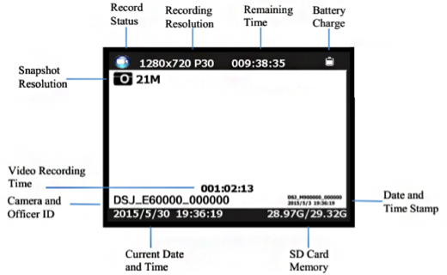
Заряд аккумулятора
Камера и идентификационный номер
Отметка даты и времени
Память SD-карты
Текущая дата и время
Разрешение записи
Оставшееся время
Время записи видео
Разрешение мгновенного снимка
Статус записи

ФУНКЦИИ МЕНЮ

Используйте левую кнопку номер 11, чтобы подняться вверх. Правая кнопка номер 13 - чтобы спуститься вниз. Центральная кнопка номер 12 - для выбора. Кнопка номер 16 - чтобы вернуться назад.

-Разрешение видео -
Измените разрешение видео.

- Мегапиксельное изображение-
Измените мегапиксель камеры.

- Серия кадров-
Например, если вы выберете 5 серий, то при съемке 5 снимков будут сделаны один за другим.

-Таймер-
Это дает вам обратный отсчет, когда он достигает 0, то будет сделан снимок.

-Непрерывная съемка -
Когда этот режим включен, нажатие кнопки моментального снимка активирует непрерывную съемку, во время которой камера будет автоматически делать снимок через регулярные промежутки времени. Нажмите эту кнопку еще раз, чтобы остановить съемку. Когда она отключена, данная функция не будет работать.

- Качество -
Качество видеозаписей.
- Предварительная запись -
Эта функция предварительно запишет короткий клип перед тем, как вы нажмете кнопку записи, а затем интегрируется в основную запись.

- Запись задержки -
Количество времени, в течение которого устройство ожидает остановки видеозаписи.

-Режим видеорегистратора в машине-
Когда устройство включено, оно автоматически включается и начинает запись видео, когда оно подключено к зарядному проводу автомобиля. Устройство выключится как обычно, когда оно отключено от источника питания.

- Цикл записи -
Когда карта памяти заполнится, функция цикла автоматически аннулирует самую раннюю запись, а затем продолжит запись следующих видео.

- Разделение времени -
Можете установить желаемую продолжительность видео.

-Слайд-шоу -
Это позволяет создавать слайд-шоу в режиме внутреннего воспроизведения изображений. Меняет картинку каждые 5 секунд.

-Белый светодиод -
включение / выключение белого света

-Инфракрасный режим-
Ручной режим позволяет вам самостоятельно включать и выключать ИК-излучение, а автоматический режим активирует ИК-излучение, когда обзор перед объективом темный, и отключает его, когда он светлый.

- Детектор движения -
Включение/выключение. Вы будете знать, что обнаружение движения активировано, потому что теперь на ЖКД-экране появится значок лица. Как только функция обнаружения движения будет включена через меню, нажмите кнопку записи. Теперь любое движение перед объективом запустит видеозапись. Устройство будет продолжать запись, но когда перед объективом больше не будет никакого движения, начнется 10-секундный обратный отсчет. Через 10 секунд запись видео прекратится.

- Сигнал записи -
Во время работы устройство оповещает "Начало записи" и "Остановка записи". В выключенном режиме звука не будет.

- Язык -
Выберите язык.

- Экранная заставка-
Время, в течение которого экран будет оставаться включенным до тех пор, пока ЖКД-экран не погаснет.

- Яркость ЖКД-дисплея -
Возможность выбрать низкую или высокую яркость.

- Автоматическое выключение питания -
Время, в течение которого устройство будет в режиме ожидания перед выключением питания.

- Светодиодная подсветка -
Возможность постоянно выключать 2 светодиодных индикатора в верхней части видеорегистратора.

- Звук клавиш -
Включите / выключите звук клавиш.

- Объем -
Измените громкость динамика камеры. Это влияет на громкость воспроизведения видео, аудио, звук клавиш, сигнал о записи и любые другие звуки, воспроизводимые видеорегистратором. Это не влияет на громкость самих записанных видео- или аудиофайлов.

- Пароль -
Если пароль включен, пользователю необходимо ввести пароль, чтобы получить доступ к настройке и подключению к ПК.

- Настройка идентификатора -
Измените идентификатор пользователя. Используйте левую и правую клавиши для изменения буквы или цифры, а центральную клавишу - для выбора и перехода к следующему символу.

- Изменение пароля -
Используйте левую и правую кнопки для изменения символа и используйте центральную кнопку для выбора и перехода к следующему символу.

- Настройка времени-
Отрегулируйте время и дату.

-Настройка по умолчанию -
Это приведет к сбросу внутренних настроек к настройкам по умолчанию.

- Версия устройства -
Версия данного устройства
ВАЖНАЯ ИНФОРМАЦИЯ

Карта памяти (только для пользователей MAC) -
Единственный способ полностью удалить записанные файлы и освободить память вашего нагрудного видеорегистратора - это очистить корзину на вашем MAC. Если вы этого не сделаете, то в конце концов карта памяти будет заполнена, и когда она будет заполнена, вы не сможете делать новые записи. Пожалуйста, убедитесь, что вы часто очищаете корзину на вашем MAC.

Зажимы и крепежные болты вращаются на 360 градусов -
Зажим-крокодил, эполетный зажим, нагрудный ремень и ремень на плечо имеют крепления, поворачивающиеся на 360 градусов. Вставьте зажим в заднюю часть видеорегистратора, а затем поверните его вертикально. Или вы можете сначала вставить зажимы в заднюю часть видеорегистратора, затем прикрепить камеру к нагрудному или плечевому ремням, а затем повернуть ее вертикально.

Передача файлов на ПК -
Подключите USB-кабель к компьютеру. Введите пароль. Найдите файл диска на компьютере. Как только вы окажетесь в файле, нажмите на файл DCIM. Оттуда вы можете получить доступ ко всем записанным файлам. Перетащите файлы из DCIM-файлов на свой компьютер.

Поменять пароль -
Выберите в меню "изменение пароля", введите свой старый пароль (левая клавиша для перехода вверх, правая клавиша для перехода вниз, центральная клавиша для выбора и перехода к следующему). Пароль по умолчанию - 000000). Теперь введите новый пароль. Затем снова введите свой новый пароль, чтобы подтвердить его.

Изменить идентификатор пользователя-
Выберите в меню пункт "настройка идентификатора". Используйте левую клавишу, чтобы подняться вверх, используйте правую клавишу, чтобы спуститься вниз, используйте центральную клавишу, чтобы выбрать и перейти к следующему символу.

Устройство сброса-
Чтобы сбросить устройство, используйте маленькую иглу, чтобы нажать кнопку сброса. Кнопка сброса расположена рядом с USB-портом.

Приложение для воспроизведения с компьютера -
Есть много различных приложений для воспроизведения видео в интернете, некоторые из них бесплатны. Вам нужно будет скачать один из них для воспроизведения видео- и аудиофайлов с этого устройства. Или на вашем компьютере уже может быть предустановлен один из них.

Удалить файлы -
Вы можете удалить записанные файлы только с компьютера. Это делается для того, чтобы люди не избавлялись от данных напрямую из устройства. Чтобы удалить файлы с компьютера, щелкните правой кнопкой мыши, а затем удалите их.

Карта памяти 32 ГБ -
В устройство встроена карта памяти объемом 32 ГБ, однако внутренние настройки занимают некоторое количество памяти. Фактический объем памяти, который вы получите после внутренних настроек, обычно составляет от 28,6 ГБ до 29,8 ГБ.

Гарантия -
Мы предлагаем 12-месячную гарантию на нагрудный видеорегистратор. Данная гарантия распространяется на неисправности, возникшие по вине производителя. Если неисправность была вызвана клиентом, то гарантия будет аннулирована.

Кабель USB -
Пожалуйста, используйте только USB-кабель, входящий в комплект поставки. Использование других USB-кабелей может привести к повреждению нагрудного видеорегистратора.
КОМПЛЕКТАЦИЯ ТОВАРА

1 X НАГРУДНЫЙ ВИДЕОРЕГИСТРАТОР
1 X РУКОВОДСТВО ПОЛЬЗОВАТЕЛЯ
1 X USB КАБЕЛЬ
1 Х ЗАРЯДНОЕ УСТРОЙСТВО
1 Х ЭПОЛЕНТНЫЙ ЗАЖИМ
1 Х ЗАЖИМ "КРОКОДИЛ"


